**LISTA DE MATERIALES DE 3° AÑO 2025**

• Cuaderno de clases tapa dura color verde x 50 hojas rayadas. (Se solicita por favor, cumplir con esta cantidad de hojas para una mayor organización del estudiante)

• Cuaderno de tareas color amarillo.

• Cartuchera completa (lápiz de escribir, goma, sacapuntas, voligoma ,tijera, regla, lápices de colores,)

3ro A y 3ro B:

1 block de hojas entretenidas “El nene”.

3ro C y D:

1 block de hojas color blanco “El nene”.

Libro a utilizar FILIBERTO 3 EDITORIAL EDELVIVES

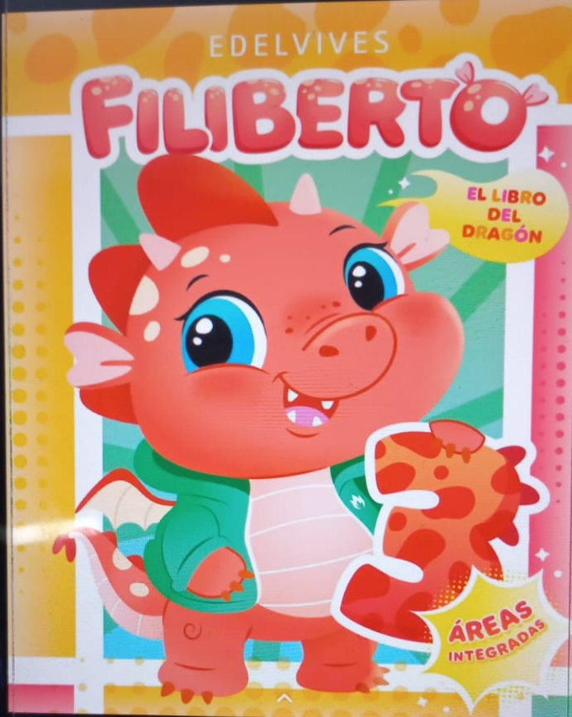

Literatura a confirmar.

¡**Importante!**

Todas las pertenencias del alumno deberán estar identificadas con nombre y apellido, año y sección.

**¡Muchas gracias y feliz comienzo!** Seños de 3 Año